**2022年同等学力申请硕士学位全国统考**

**青岛大学考点考生注意事项**

各位考生：

2022年同等学力申请硕士学位外国语水平和学科综合水平全国统考时间为**8月14日（星期日）**，**外国语水平考试时间为上午9:00至11:30；学科综合水平考试为下午14:30至17:30**。青岛大学考点只接受准考证标注考试地点为**青岛大学**的考生。

**一、考点安排**

1.考场由山东省统一安排，2022年青岛考区考点设在青岛大学和中国海洋大学。请考生务必仔细查看本人准考证标注的考试地点参加考试。**青岛大学考点**的考场安排在浮山校区（原中心校区，下同）博知楼（西四教）和博远楼（西五教），全体考生请从**宁德路青岛大学北门（正对青岛大学会议中心停车场）**进入考点封闭区域（所在位置示意图见附件1）。

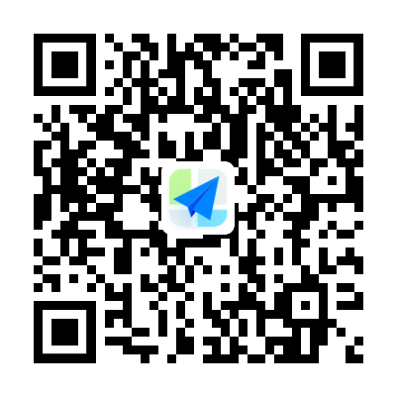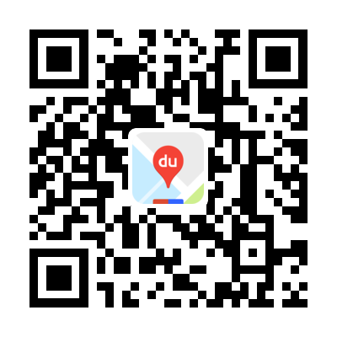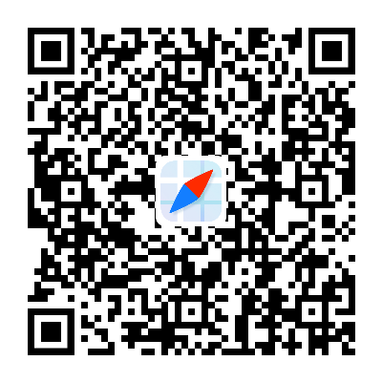

青岛大学考点考生入校位置

2.因疫情防控要求，考试区域封闭管理。8月13日，学校**不接受**考生提前进校看考场；8月14日，考生在**宁德路校门**验证身份证、准考证后，接受体温检测，沿封闭通道进入考试楼座。

**3.入场时间**（开考15分钟后，即上午9:15，下午14:45不再允许考生进入考场大楼）：

|  |  |  |
| --- | --- | --- |
| 场次 | 开始入校时间 | 考生入考场时间 |
| 8月14日上午 | 7：00 | 7：45 |
| 8月14日下午 | 12：30 | 13：15 |

**二、注意事项**

1.本次考试将全部执行指纹验证入场，请考生务必在**上午7:45、下午13:15前**到达本人考场所在教学楼，凭准考证和网上报名所使用的有效身份证件（一般为有效二代居民身份证），排队等候检测指纹后入场参加考试。

2.要求准考证使用**激光打印机**打印，并不得污损条形码。考前15分钟入场完毕，随即开始宣读考场指令，考生迟到或材料不符合规定无法入场考试者，责任自负。开考15分钟后不得入场，考试结束前不得提前交卷离场。考后试卷、答题卡、草稿纸等所有考试相关材料不允许带离考场。

3.根据国家和考点有关规定，本次考试青岛大学考点为每个考场配备了**电子挂钟**。

**根据上级通知：为严肃考风考纪，本次同等学力全国统考考生入场进行两次违禁物品检查。考生通过金属安检门、手机安检门后进入考试大楼，进入考场前必须再次配合监考老师进行证件和违禁物品检查。**

**进入封闭区（考场大楼）时，除考生准考证上考生须知要求携带的考试物品外，其他物品禁止带入封闭区（考场大楼）（包括书包、手包、手机、手表、涂改液、修正带、书本及学习资料等），请考生提前清理并妥善保存个人物品，考点不负责保管考生物品。**

**考点根据上级要求启用手机安检门，凡有报警提示必须重新检查，无任何警报方可通行。**

4.考生要严格遵守考试纪律，诚信参加考试。对于扰乱考场秩序，对其他考生造成影响，且不服从考试工作人员管理的，考点应终止其参加考试。违反《治安管理处罚法》的，交由公安部门处理；构成犯罪的，交由司法部门依法追究刑事责任。

5.因考试区域封闭需要，考试当天青岛大学考点**不接受**校外车辆停放，仅限考生本人进入考点。因宁德路较狭窄，集中入场易造成拥堵，请考生按照准考证及考点公告上的说明，提前熟悉交通路线、考场具体位置及周边环境，合理安排交通工具并规划行程路线，提前到场接受指纹验证、安检。考点不能为考生提供餐饮、休息区域，请提前做好准备。

**三、特别提示：**

**1.考试当天，青岛大学考点不提供车辆停放地点**。

**2.考点不能为考生提供餐饮、休息区域，请提前做好安排。**

**3.请考生关注天气变化，做好应对恶劣天气等准备。**

**4.考生入校、入场及考试结束后离场等所有环节和场所，应主动与他人保持1米以上安全距离，不聚集、不拥挤，自觉听从工作人员指挥。**

**5.考试期间，如发现涉考违法违规行为，请及时报警并向考点举报：**

青岛大学研究生院：0532-85950198

青岛大学纪委：0532-85955750

**祝各位考生考试平安顺利，取得理想成绩！**

附件：

1.青岛大学同等学力统考考点方位图及入校地点

2.2022年青岛大学考点考场楼内教室分布图

3.考生守则

4.考试作弊已入刑--解读刑法修正案（九）

青岛大学考点

2022年8月3日